**Belajar Java 2 ( Tambah, Simpan & Cari Data di Netbeans dengan Database MySQL )**

Assalamualaikum Wr. Wb

Salam NewGen, pada kesempatan kali ini saya akan share tentang Java 2 dimana kita akan belajar tambah, simpan dan cari pada Netbeans. Langkah-langkahnya sebagai berikut...

1.       Seperti biaya Pertama Buatlah sebuah database menggunakan database MySQL disini menggunakan XAMPP Dengan nama database**dbjava2**

[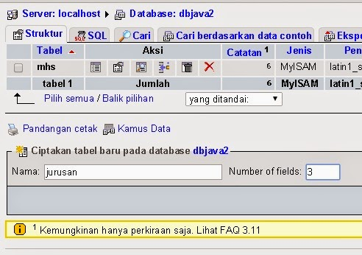](http://3.bp.blogspot.com/-aGs01be7P08/VF6ww5i2KaI/AAAAAAAABGQ/PWnTNw1Jv_o/s1600/java2%283.1%29.jpg)

**2.**       Buatlah sebuah tabel dengan nama **jurusan**

**Field nama (varchar (30)), jurusan (varchar (30)) dan kelas (varchar(15))**

3.       Buka Netbeans dan buatlah project  baru pilih File >> New Project >> Java >> Java Application >> Next

[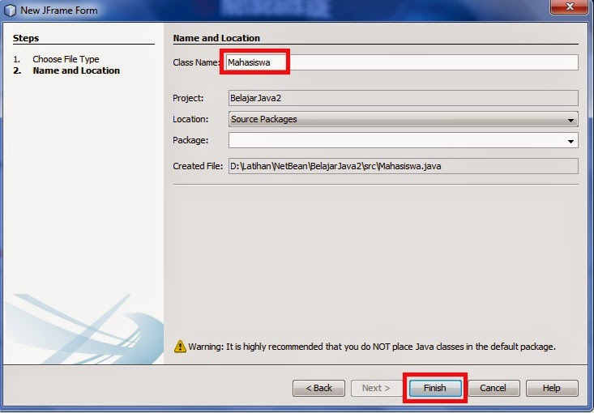](http://3.bp.blogspot.com/-a8VlmI41mQY/VF6wylJkXFI/AAAAAAAABGk/7euZsrLttBQ/s1600/java2%284.1%29.jpg)

4.       Beri nama Project Name BelajarJava2, pilih lokasi penyimpanan Projectnya di Browse, Hilangkan tanda ceklish di Create Main Class >> Finish

[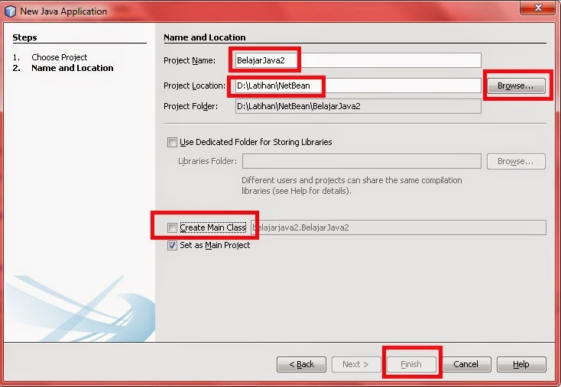](http://4.bp.blogspot.com/-HgEh7sLJwr4/VF6wwxnOM-I/AAAAAAAABGU/QQTZbFreVRo/s1600/java2%284%29.jpg)

Langkah 1 sampai 4 seperti posting sebelumnya hanya saya ulang kembali takut ada para NewGen yang baru bergabung jika sudah punya tidak perlu dilakukan langkah 1 sampai 4.

5.       Tambah kan JFrame berinama Mahasiswa, Klik kanan di project >> pilih New >> JFrame Form

[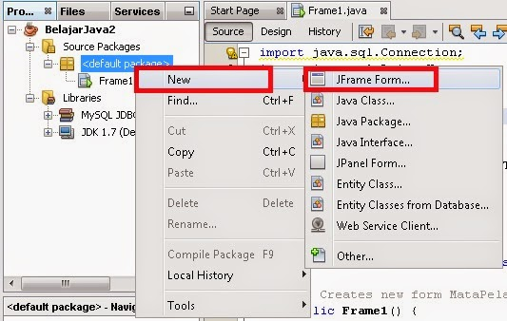](http://4.bp.blogspot.com/-V6Cx-V9Uk1E/VF6xin9wO8I/AAAAAAAABHE/sNqvjZaOveo/s1600/java2%285%29.jpg)

[](http://3.bp.blogspot.com/-RvVN3ItV1tQ/VF6x3pwAy0I/AAAAAAAABHU/K1qFYA5DvgU/s1600/java2%284.1%29.jpg)

6.       Tambahkan komponen **JTextField** (1 Buah), **JComboBox** (2 Buah) , J**RadioButton** (2 Buah) + ButtonGroup (1 Buah) , **JButton** (3 Buah)  dan **JTable** (1 Buah)pada JFrame yang baru dibuat tadi dan Design Seperti gambar dibawah ini.

[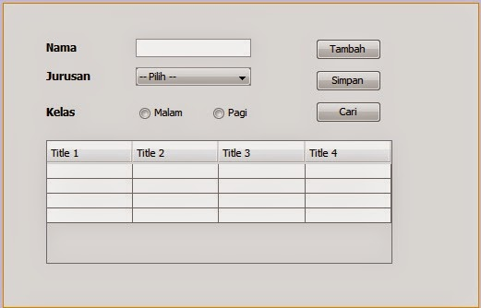](http://4.bp.blogspot.com/-vyEjB-_1HC0/VF6x3RueOsI/AAAAAAAABHM/aMM2H9kCt60/s1600/java2%284.2%29.jpg)

“Keterangan

JTextField1 (Properties) Text = (Kosongkan)

JTextField1 (Code) Variable Name = txtnama

JComboBox1 (Properties) Model = (-- Pilih --, SI, MN, AK)

JComboBox1 (Code) Variable Name = combojurusan

[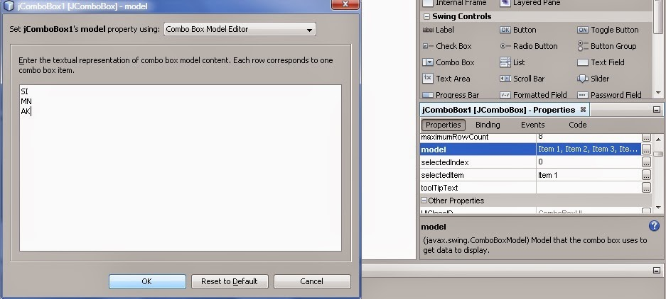](http://4.bp.blogspot.com/--_NekWLKI30/VF6x3kCP00I/AAAAAAAABHQ/wgkB-RbAPcI/s1600/java2%283.2%29.jpg)

JRadioButton1 (Properties) Text = Malam

JRadioButton1 (Properties) ButtonGroup = ButtonGroup1

JRadioButton1 (Code) Variable Name = radiomalam

JRadioButton2 (Properties) Text = Pagi

JRadioButton2 (Properties) ButtonGroup = ButtonGroup1

JRadioButton2 (Code) Variable Name = radiopagi

JButton1 (Properties) Text = Tambah

JButton1 (Code) Variable Name = btambah

JButton1 (Properties) Text = Simpan

JButton1 (Code) Variable Name = btnsimpan

JButton1 (Properties) Text = Cari

JButton1 (Code) Variable Name = bcari

7.       Ketikan Coding dibawah ini di bagian Source

import java.sql.Connection;

import java.sql.DriverManager;

import java.sql.ResultSet;

import java.sql.SQLException;

import java.sql.Statement;

import java.util.logging.Level;

import java.util.logging.Logger;

import javax.swing.table.DefaultTableModel;

public class Mahasiswa extends javax.swing.JFrame {

    /**

     * Creates new form Mahasiswa

     */

    public Mahasiswa() {

        initComponents();

        tampilkandata();

        kosong();

        bsimpan.setEnabled(false);

        bcari.setEnabled(false);

        nonaktif();

    }

//Listing Koneksi

    public Connection conn;

    public void koneksi() throws SQLException {

        try {

            conn=null;

            Class.forName("com.mysql.jdbc.Driver");

            conn = DriverManager.getConnection("jdbc:mysql://localhost:3306/dbjava2", "root", "");

        } catch (ClassNotFoundException ex) {

            Logger.getLogger(Mahasiswa.class.getName()).log(Level.SEVERE, null, ex);

        } catch (SQLException e) {

            Logger.getLogger(Mahasiswa.class.getName()).log(Level.SEVERE, null, e);

        } catch (Exception es) {

            Logger.getLogger(Mahasiswa.class.getName()).log(Level.SEVERE, null, es);

        }

    }

// Menampilkan Data Ke Tabel

    public void tampilkandata() {

        DefaultTableModel tabeljur = new DefaultTableModel();

        tabeljur.addColumn("NAMA");

        tabeljur.addColumn("JURUSAN");

        tabeljur.addColumn("KELAS");

        try {

            koneksi();

            String sql = "select * from jurusan";

            Statement stat = conn.createStatement();

            ResultSet res=stat.executeQuery(sql);

            while (res.next()) {

                tabeljur.addRow(new Object[]{res.getString(1),res.getString(2),res.getString(3)});

            }

           jTable1.setModel(tabeljur);

        } catch (Exception e) {

        }

    }

// Mengaktifkan JTextField Nama dan Jurusan

public void aktif(){

    combojurusan.setEnabled(true);

    txtnama.setEnabled(true);

}

// Menonaktifkan JTextField Nama dan Jurusan

public void nonaktif(){

    combojurusan.setEnabled(false);

    txtnama.setEnabled(false);

}

// Mengosongkan JTextField Nama dan Jurusan

public void kosong(){

    txtnama.setText("");

    combojurusan.setSelectedIndex(0);

    }

//Listing Tombol Simpan

    private void bsimpanActionPerformed(java.awt.event.ActionEvent evt) {

        // TODO add your handling code here:

        try {

            int pil = 0;

            String skelas="";

            if (radiomalam.isSelected()) { skelas ="Malam";}

            if (radiopagi.isSelected()) { skelas ="Pagi";}

            koneksi();

            String sjurusan = "";

            pil = combojurusan.getSelectedIndex();

            if (pil == 0) {

                sjurusan = "";

            }

            if (pil == 1) {

                sjurusan = "SI";

            }

            if (pil == 2) {

                sjurusan = "MN";

            }

            if (pil == 3) {

                sjurusan = "AK";

            }

           String sql = "insert into jurusan values"

                    + "('" + txtnama.getText() + "',"

                    + "'" + sjurusan + "',"

                    + "'" + skelas + "')";

            Statement stat = conn.createStatement();

            int res = stat.executeUpdate(sql);

            if (res == 1) {

                javax.swing.JOptionPane.showMessageDialog(null, "Simpan Data Sukses !");

            }

        } catch (Exception e) {

        }

        tampilkandata();

        kosong();

    }

    //Listing Tombol Tambah

    private void btambahActionPerformed(java.awt.event.ActionEvent evt) {

        // TODO add your handling code here:

        aktif();

        kosong();

        btambah.setEnabled(false);

        bsimpan.setEnabled(true);

        bcari.setEnabled(true);

    }

    //Listing Tombol Cari

    private void bcariActionPerformed(java.awt.event.ActionEvent evt) {

        // TODO add your handling code here:

DefaultTableModel tabeljur = new DefaultTableModel();

        tabeljur.addColumn("NAMA");

        tabeljur.addColumn("JURUSAN");

        tabeljur.addColumn("KELAS");

        try {

            int pil = 0;

            String skelas="";

            if (radiomalam.isSelected()) { skelas ="Malam";}

            if (radiopagi.isSelected()) { skelas ="Pagi";}

            koneksi();

            String sjurusan = "";

            pil = combojurusan.getSelectedIndex();

            if (pil == 0) {

                sjurusan = "";

            }

            if (pil == 1) {

                sjurusan = "SI";

            }

            if (pil == 2) {

                sjurusan = "MN";

            }

            if (pil == 3) {

                sjurusan = "AK";

            }

            koneksi();

            String sql = "select * from jurusan where nama like '%" + txtnama.getText() + "%'" +

                    "and jurusan like '%" +sjurusan+ "%'" + "and kelas like '%" +skelas+ "%'";

            Statement stat = conn.createStatement();

            ResultSet res=stat.executeQuery(sql);

            while (res.next()) {

                tabeljur.addRow(new Object[]{res.getString(1),res.getString(2),res.getString(3)});

            }

           jTable1.setModel(tabeljur);

        } catch (Exception e) {

        }

   }

8.       Masukan driver Library untuk koneksi ke database Mysqlnya caranya :

klik kanan pada libraries >>pilih add Library >> MySQL JDBC Driver >> Add Library

[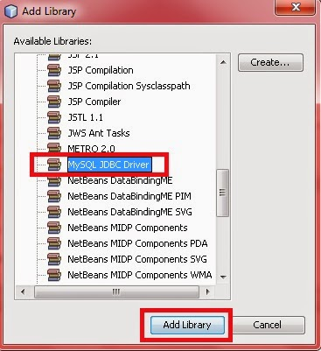](http://2.bp.blogspot.com/-oPHNTENA024/VF6x5AORMUI/AAAAAAAABHo/D2o2gu0HB6w/s1600/java2%287%29.jpg)

9.       Running

[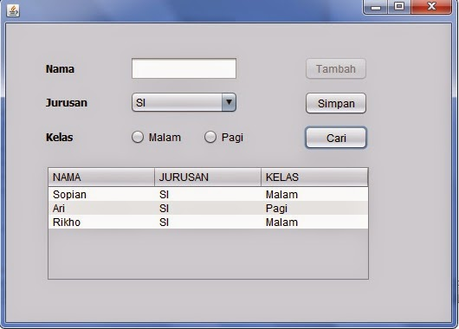](http://1.bp.blogspot.com/-YOyOpa-K_U8/VF6x4RvRSWI/AAAAAAAABHg/HVr3C8cRdcM/s1600/java2%284.3%29.jpg)

Setelah dirunning akhirnya kita bisa tambah, simpan dan cari data... selesai sudah, semoga bermanfaat ya... Bisa juga download Tutorialnya [Disini](https://sites.google.com/site/newgenerationnewgen/Belajar%20Java2%20%28Tambah%2C%20Simpan%20%26%20Cari%20Di%20Netbeans%20Database%20MySql%29.pdf?attredirects=0&d=1) Salam NewGen....  
Wassalamualaikum Wr. Wb